携手同行 向阳成长
——新北区陈华芳名教师成长营益智区研究小组阶段小结
时光匆匆，忙碌而又充实的一年又过去了。在领衔人陈华芳园长的引领、信任、关心、帮助和指导下，我们圆满的完成本学期工作，我们益智组的成员中有经验丰富的骨干老师（吴洁、李亚琴、高玉晶），成熟教师（孙亚琴、陈洁、张洁、蔡丽萍），也有初涉市教坛的新秀（蒋冬煜），这一年里，在成长营严谨、务实、求真的学术氛围里，我们益智区小组的老师不断成长，不断收获。
一、落实组内计划，让组员目标更明确
前期依据成长营总方案和组内实际，并制定了组内学习计划和研究项目，在这一年的成长营研究过程中，组内老师积极参与研究过程，及时梳理益智区核心经验，在研究过程中每位成员不断完善个人三年发展行动规划，明晰自己如何发展的路径。
成长营：借助成长营计划，益智区亲自然游戏怎么做？可以怎么做？
园所（班级）：结合成长营的平台，我想怎么做？我可以怎么做？
益智组：如何对接指南要求，梳理益智区亲自然游戏材料，按照小中大的年龄特点，我们组分版块进行梳理。
新北区陈华芳名教师成长营亲自然游戏资源清单
（ 小班益智区 ）
月份  （主题） | 资源（材料） | 可能游戏 | 对接《指南》目标
九月 | 各种各样的树叶  （颜色、形状、种类等） | 有关认识图形，按照物品的用途进行分类等活动 | 1.能关注自己身边的事物，主动参与成长体验；  2.能够根据颜色、形状标记进行分类。
十月 | 各种各样的小棒 | 关键经验：  空间力、平衡力  玩法：  想办法让小木棍在大象的脊背上不掉落，小木棍的数量越多越好。 | 1.能感知物体基本的空间位置与方位，理解上下、前后、里外等方位词。
十一月 | 方块积木 | 关键经验：  空间运算、颜色对应  玩法：把方块积木摆放一定的位置，将下方的圆形积木移动，使之与方块积木的颜色相对应。 | 能通过一一对应的方法比较两组物品的多少。

十二月 | 钉板、皮筋 | 关键经验：  1.手眼协调一致；2.通过绘画、连线等方  式，感知空间图形与平面图形的关系与转换。  预设玩法：对于小班幼儿，在投放类似材料时，需要分层次投放。  层次一：减少点点的连接数量，鼓励幼儿按照数字的顺序进行有序联系；或者用可以连接成动物造型的操作卡，让幼儿按照动物的造型进行有序连接；  层次二：当幼儿有了连接的经验之后，可以让幼儿自主进行图形的创意连接。 | 能注意物体较明显的形状特征，并能用自己的语言描述。  感知和发现周围物体的形状是多种多样的，对不同的形状感兴趣。
一月 | 冰棒拼图 | 核心经验：  幼儿有一定的拼图基础，可以看图纸，将拼图拼完整。  玩法：  第一层次——对照图纸，将冰棍拼图拼完整。  第二层次——根据动物特征，判断部位，不看图纸，完成拼图。 | 能感知物体的形状结构特征，画出或者是拼出该物体的造型。

新北区陈华芳名教师成长营亲自然游戏资源清单
（中班益智区）
月份  （主题） | 资源（材料） | 可能游戏 | 对接《指南》目标
九月 | 木块 | 指导幼儿比较木块的厚薄、轻重 | 能感知和区分物体的粗细、厚薄、轻重等量方面的特点，并能用相应的词语描述
 | 树叶 | 指导幼儿用不同的树叶来进行点数活动 | 感知和体会某些事物可以用数来描述
 | 石头 | 指导幼儿用不同的树叶来进行点数活动 | 感知和体会某些事物可以用数来描述，对环境中各种数字的含义有进一步探究的兴趣
十月 | 松果 | 指导幼儿用不同的树叶来进行点数活动 | 感知和体会某些事物可以用数来描述
 | 树枝 | 指导幼儿比较树枝的粗细、厚薄、轻重 | 能感知和区分物体的粗细、厚薄、轻重等量方面的特点，并能用相应的词语描述
十一月 | 柿子、玉米、石榴等秋天的农作物 | 指导幼儿比较两组秋天农作物的多少 | 能通过数数比较两组物体的多少
 | 树枝、木块、螃蟹壳等多种自然材料 | 指导幼儿用自然材料拼搭出该物体的造型 | 能感知物体的形体结构特征，画出或拼搭出该物体的造型
十二月 | 树枝、树叶 | 指导幼儿比较树枝、树叶的多少 | 能通过数数比较两组物体的多少
 | 松果、石头 | 指导幼儿通过操作比较数量多少，理解数与数之间的关系 | 能通过实际操作理解数与数之间的关系，如5比4多1；2和3合在一起是5
一月 | 木块 | 指导幼儿用木块进行排序并描述位置 | 会用数词描述事物的排列和位置

新北区陈华芳名教师成长营亲自然游戏资源清单
（ 大班益智区 ）
月份  （主题） | 资源（材料） | 可能游戏 | 对接《指南》目标
九月 | 瓶盖、圆盘木片、图片、记录表 | 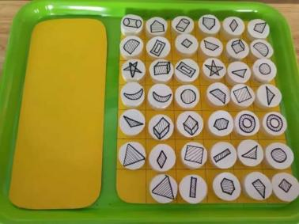  图形消消乐：使用硬卡纸画上格子，制作游戏的棋盘，然后在瓶盖或圆盘木片上画出不同图案当做棋子。  游戏玩法：幼儿挪动棋子，找到相同的图形就可以使图形消失，直到图上所有的图形都消失，游戏结束。  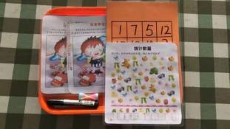  找不同：投放多种两张有几处不同的图片  玩法：幼儿观察图片并将不同处圈出  关键经验：观察、对比 | 1.能通过观察、比较与分析，发现并描述不同种类物体的特征或某个事物前后的变化。  2.能用数字、图画、图标或其他符号记录。
十月 | 小木棍、扑克牌、雪糕棒 | 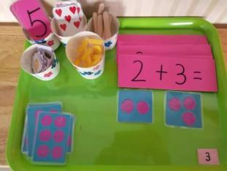  数字游戏：如图所示，可以自制，卡纸、冰糕棒、扑克牌都是比较容易找到的材料。  游戏玩法：幼儿根据小木棍和扑克牌图形的数量来练习加减法游戏和比大小游戏。  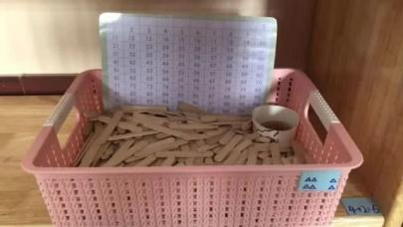  捆木棒：可以投放大量雪糕棒与橡皮筋，提供数字卡。  游戏玩法：幼儿用观察数字卡上的数字，将于其数量相同的木棒捆在一起。  关键经验：加减运算 | 1.借助实际情景和操作（如合并或拿取）理解“加”和“减”2.的实际意义。  2.能通过实物操作或其他方法进行10以内的加减运算。

十一月 | 雪花片、坚果壳、纸、记录表、水、框。 | 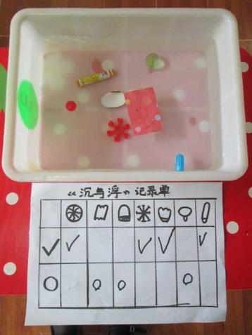  沉浮实验：投放雪花片、坚果壳、纸、记录表、水、框，记录表  游戏玩法：幼儿将材料放置水中，观察那些材料可以浮起那些材料会沉下去，并进行记录。  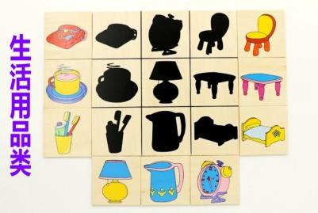  找影子：幼儿通过观察找出物体正确的影子。  关键经验：观察能力 | 1.能探索并发现常见的物理现象产生的条件或影响因素，如影子、浮沉。  2.能用数字、图画、图标或其他符号记录。

十二月 | 七巧板等几何图形  各种颜色串珠 | 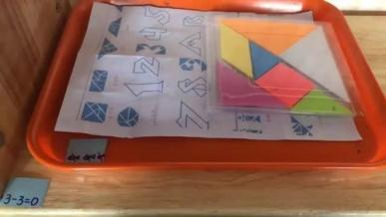  七巧板：幼儿根据图纸拼搭或根据自己设计的造型进行拼搭。  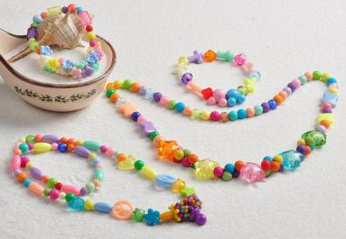  串珠：投放各种颜色的珠子与绳子。  游戏玩法：幼儿根据固定规律或自创规律进行串珠。  关键经验：平面图形的关系与转换、规律 | 1.能用常见的几何形体有创意地拼搭和画出物体的造型。  2.能发现事物简单的排列规律，并尝试创造新的排列规律。
一月 | 棋类 | 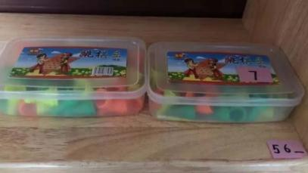  跳棋  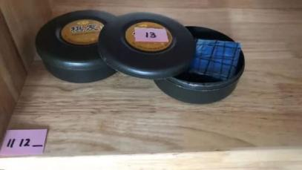  五子棋  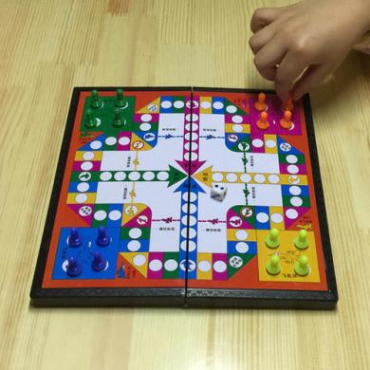  飞行棋  关键经验：逻辑思维能力和想象力 | - 能发现事物简单的排列规律，并尝试创造新的排列规律  - 能按语言指示或根据简单示意图正确取放物品。
二、共同学习，让组员更有底蕴
读书可以增加一个人的谈吐质量和深度，可以改善一个人的思维架构和宽度，成长营的读书更是能丰富专业知识，提高专业素养。
借助成长营每月活动，我们组内人员一起共读了《0-8岁儿童学习环境创设》、《儿童视角下的幼儿园班级环境创设》、《幼儿园户外创造性游戏与学习》、《观察，走进儿童的世界》的部分章节，有针对性的阅读可以让我的研究更加有聚焦性，有效地解决在实践中的所思所惑所想，边学边看，边看边思。
成长营的每一次区里成长营集中培训大咖的网络学习也大家受益匪浅，每一位专家的精神价值让我们拓宽了学习的视野，积累了各方面的精神食粮。
每月一篇观察案例，也能准时在每个月的20号上交，还能根据自己实际情况撰写好个人总结。
三、实践研究，让组员更专业
自2021.1.18—12.31我们成长营共开展了16次活动，每一次的活动开展，组内老师们都精心准备，聚焦亲自然课堂、亲自然游戏、亲自然案例分享等等，多种形式、多元体验，让我们组内每一位老师主动承担各项活动，都能有所思考，有所成长！
1.亲自然课堂：在成长活动中、我们每一次与小伙伴的智慧碰撞下，对亲自然课堂的理解有了进一步认识。
2.亲自然游戏
（1）在活动中，我们承担游戏的老师，会主动梳理班级区域游戏的目标，及材料的有效投放，在开展活动前我们组成员对于每次活动方案的仔细研读，了解每次活动的价值与核心经验，做好充分的准备，制定好每一次活动的观察目标，有整体观察与个体观察相结合。有效观察记录幼儿是如何使用这些材料的，自然材料的提供在时机、种类、数量、呈现方式等方面如何。
3.及时教研：我们会根据教研方案，及时了解教研主题，能分组进行现场进行现场调整（空间布局、某一个区域环境、区域材料投放）梳理出当次活动的关键经验，并有组内代表进行分享交流，通过量的积累，实现质的飞跃。
4.亲自然课程故事分享：本学年，我们组成员能够生成的开展亲自然课程故事，在课程的开发与运用方面的能力也在不断提高。
- 成长与收获
成长营的小伙伴们有着一颗愿意去发现孩子的心，有着扎实的理论功底，有着深厚的研究功底，因此让我们的每一次活动都能高效开展，不论是在活动现场、教研现场，还是在线上的云读书分享、云教研活动，小伙伴们都纷纷分享自己的所见所闻所思，毫不吝啬的分享自己的经验，产生思维的碰撞在这一年中，组内成员积极承担各项活动，还取得了一定的成绩。
新北区陈华芳名教师成长营2021年度益智组研究成果

类 别 | 姓 名 | 内容 | 奖 项 | 时间
B7综合荣誉 | 蔡丽萍 | 新北区政府嘉奖 | 区嘉奖 | 202105
 | 蒋冬煜 | 考核优秀 | 园级 | 202106
 | 陈洁 | 教科研积极分子 | 园级 | 202109
 | 孙亚琴 | 教科研积极分子 | 园级 | 202109
 | 蔡丽萍 | 银河幼儿园师徒带教奖 | 园级 | 202109
 | 吴洁 | 银河幼儿园研究型管理人才 | 园级 | 202109
B8单项荣誉 | 陈洁 | 蓝天杯教学设计 | 省级三等奖 | 202110
 | 陈洁 | 幼儿园课程故事评比 | 园级一等奖 | 202106
 | 孙亚琴 | 幼儿园课程故事评比 | 园级一等奖 | 202106
B9论文发表 | 李亚琴 | 教师智慧投放区域材料，让幼儿游戏更精彩 | 教研周刊 | 202103
 | 蔡丽萍 | 走，散步去---大班散步初探 | 学科教研 | 202105
 | 蒋冬煜 | 提高幼儿安全自护能力的有效办法 | 成长 | 202105
 | 陈洁 | 新教育理念下户外亲自然游戏探讨 | 教研博览 | 202106
 | 吴洁 | 户外混龄活动中“大带小”的推进策略 | 幼教365 | 202106
 | 孙亚琴 | 投放自然材料 提升幼儿区域活动有效性 | 小学生实践 | 202109
 | 李亚琴 | 教师智慧创设自然角，诱发孩子乐获生命绿 | 教研周刊 | 202110
 | 陈洁 | 情景式户外游戏中自然材料的实践研究与思考 | 中学生学习报教研周刊 | 202112
 | 孙亚琴 | 在亲自然活动中培养幼儿的科学探索精神 | 教研周刊 | 202112
 | 孙亚琴 | 自然材料在幼儿园室内环境创设中的巧妙利用 | 教研周刊 | 202112
B10获奖论文 | 蔡丽萍 | 《师幼互动中行为反应性应答的思与行—基于儿童行为观察下个性化支持的实践探索》 | 江苏省优秀幼儿教育论文一等奖 | 202111
 | 蔡丽萍 | 基于观察，探开放性材料在数学区的变革——小班数学区材料的投放与运用 | 2021年江苏省优秀幼儿教育论文二等奖 | 202111
 | 高玉晶 | 提高专业敏感，捕捉生活资源——以小班生活化课程资源捕捉为例 | 常州市一等奖 | 202112
 | 蔡丽萍 | 《基于教师日常实践中关于周计划的几点思考》 | 江苏省优秀幼儿教育论文三等奖 | 202111
 | 蔡丽萍 | 《浅谈家长参与幼儿档案袋建设的行动路径》 | 江苏省优秀幼儿教育论文三等奖 | 202111
B11课题研究 | 吴洁 | 主持课题《幼儿园分享交流的实践研究》 | 市级立项课题 | 2019——2021
 | 陈华芳 李亚琴 | 主持课题《课程游戏化背景下幼儿园教师创造性智慧培养的实践研究》 | 区“十三五”规划专项课题研究中 | 202006——202212
 | 高玉晶 蔡丽萍 | 主持课题《基于幼儿行为观察的区域游戏推进的策略研究》 | 区“十三五”规划专项课题研究中 | 202006—202212
 | 孙亚琴 陈洁 | 主持课题《利用自然材料引发幼儿创造性游戏的实践研究》 | 区“十三五”规划专项课题研究中 | 202006—202212
 | 蒋冬煜 | 主持课题《幼儿自护教育园本课程的开发与实践研究》 | 区“十三五”规划专项课题刚结题 | 202106
 | 陈洁 | 主持微型课题：课程游戏化背景下幼儿园集体教学活动优化的实践研究 | 区一等奖 | 202102
B12公开课 | 蒋冬煜 | 大班体育：小小探险家 | 区级 | 202104
 | 吴洁 | 大班体育:游泳圈 | 区级 | 202106
 | 张洁 | 中班区域开放 | 区级 | 202112
 | 蔡丽萍 | 中二班区域游戏开放 | 区级 | 202109
 | 孙亚琴 | 大二班区域游戏开放 | 区级 | 202110
B13讲座 | 蔡丽萍 | “我要”变“要我”——基于“大带小”活动下的个案研究 | 国家级 | 202110
 | 吴洁 | “户外蚂蚁大探索”——基于幼儿观察下的生成性课程推进思路 | 国家级 | 202110
 | 吴洁 | 户外混龄活动的组织与实施 | 区级 | 202103
 | 陈洁 | 亲自然课程案例《我们的“菇”事》 | 区级 | 202105
 | 吴洁 | 基于幼儿需要的户外材料与环境 | 区级 | 202105
 | 李亚琴 | 亲自然课程案例《我与柿子的故事》 | 区级 | 202110
B14评优课 | 高玉晶 | 区业务负责人评优课一等奖 | 区一等奖 | 202112
 | 陈洁 | 新北区骏马杯青年教师评优课 | 区二等奖 | 202104
B16梯队晋升、职称晋升 | 蒋冬煜 | 常州市教坛新秀 | 专业称号 | 202112
B17教学成果奖 | 高玉晶 | 江苏省基础教育类教学成果二等奖 | 省级 | 202112
五、我们的展望
一学期紧张而又忙碌，愉快而又充实，一份耕耘，一份收获，每项活动的开展，成功都离不开我们组内每位教师的辛勤付出。把做小事做实、把实事做好，把好事做久。我相信，只要我们更加努力,善于学习,勇于开拓,敢于创新,我们的工作就一定能再上一层楼,就一定会拥有更美好的未来。
下一学期，在2022年，我们一起相互赋能，彼此成就；今后，依然坚守初心，用实际行动做好本职工作，在成长营中不断成长。更好的梳理益智区亲自然材料。

